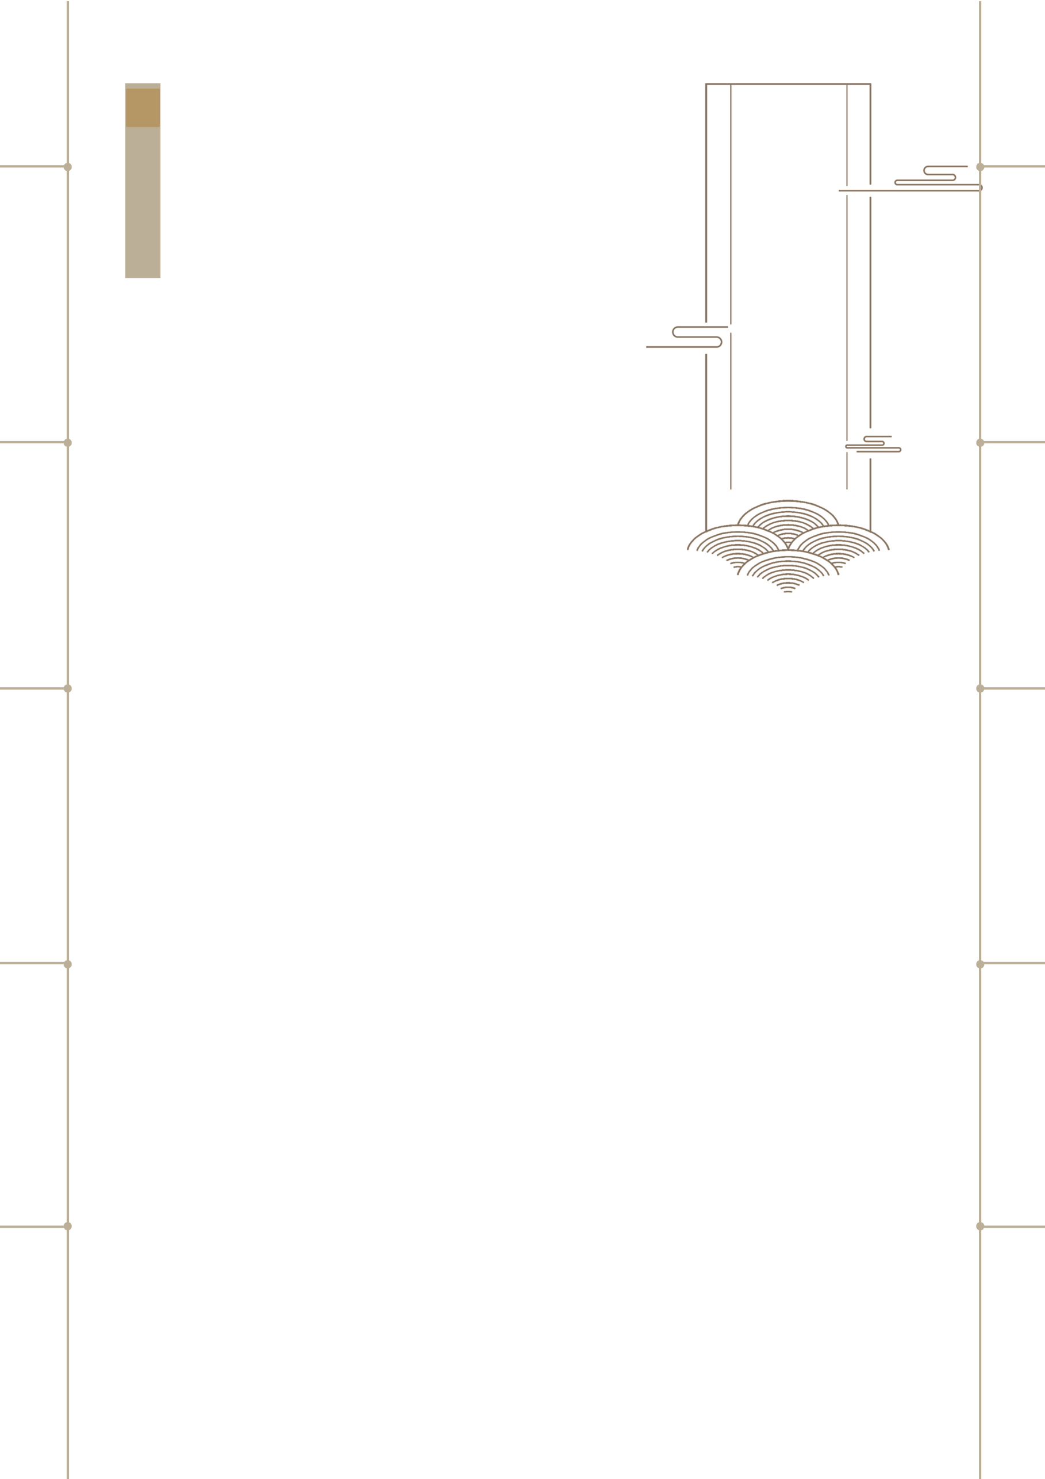

**奖项荣誉**

2016.02.29 奈森设计大学获校级优秀学生干部

2016.02.29 奈森设计大学获三好学生标兵

2015.10.23 奈森设计大学获国家励志奖学金

2015.12.04 奈森设计大学获校级一等奖学金

2014.10.21 奈森设计大学获国家励志奖学金

2014.11.21 奈森设计大学获校级二等奖学金

2014.11.21 奈森设计大学获校级优秀学生干部

2014.11.21 奈森设计大学获校级优秀学生

**技能证书**

CET_4英语证书 会计从业资格证 初级会计师

**自我评价**

在个人Th活中，本人热爱旅游、看书，喜欢羽毛球等有氧运动，使我拥有了健康的体魄以及积极向上的心态；在学习上，会计学专业学习使我的专业知识有了很好的储备，同时我的自学能力得到很大提升，综合素质能不断提高；在实际社会工作方面，我还缺乏经验和锻炼，所以希望能够有机会进入一个体制规范、规模较大的公司平台，愿意从基层做起，积累经验，争取在专业领域有所突破和成就，实现自己的职业规划及人Th目标。

**实践经历**

2016.01-2016.02 寒假学习辅导班 总负责人实践内容：

负责辅导班的整个筹办，包括招聘教师、招收学Th、选择场地； 记录日常收支，核算收益，编制报表，管理收入和发放工资； 负责辅导初中英语；

实践成果：

有4名老师，共招收68个学Th，由我招收到的学Th有30名； 共收入30200元，除去成本，盈利20000多； 获得学Th的喜欢及家长的肯定，希望长期有这样的辅导班。

2015.06-2015.08 奈森设计有限责任公司 副主席工作内容：

●协助财务经理进行日常财务核算、财务处理工作；

●会计凭证、相关票据的整理；

●会计账簿的登记，打印相关表格等工作；实践成果：

●能根据会计基本制度，会计基本准则和内部财务管理的要求，做好会计核算工作；

●能做到保证核算科目、核算金额、核算部门的准确性；

●了解了企业财务的管理流程。

**教育背景**

2013.09-2017.06 奈森设计大学 会计学（本科）

主修课程：会计学原理（91分）、财务管理（95分）、中级财务会计（93分）、会计电算化（95分）、成本会计（94分）、管理会计（90分）、财务分析（90分）、基建会计（100分）、银行会计（88分）等。

上海市

131XXXXXXXX

XXX@naiseng.com

求职意向/财务实习生

**奈森设计**